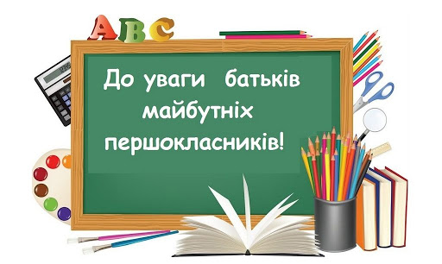
Шановні батьки майбутніх першокласників!
Сьогодні по всій країні діють обмежувальні заходи! Розуміємо ваші хвилювання, але здоров’я наших дітей вартує більшого!
Зарахування до школи буде відбуватися згідно НАКАЗУ МІНІСТЕРСТВА ОСВІТИ І НАУКИ УКРАЇНИ № 367 від 16 квітня 2018 року.
Прийом сканованих копій відповідних документів про зарахування дітей триватиме з 15 травня по 30 червня 2021 року.
Відправити скан-копії документів можна на електронну пошту khschool36@ukr.net або подати особисто у скриньку для прийому заяв, облаштовану у холі закладу.
Телефон для довідок: 312842
Оригінали документів, які необхідно подати після завершення карантинних обмежень:
- заява;
- копію свідоцтва про народження дитини (під час подання копії пред’являється оригінал документа);
- оригінал або копію медичної довідки за формою первинної облікової документації № 086-1/о (до 31 травня 2021року)
- документ, що підтверджує місце проживання дитини чи одного з її батьків.
Для підтвердження інформації про місце проживання дитини за вибором батьків (законних представників) може бути надано один з таких документів, визначених постановою КМУ від 13.092017 № 684«Про затвердження Порядку ведення обліку дітей дошкільного, шкільного віку та учнів»:
• паспорт громадянина України (тимчасове посвідчення громадянина України, посвідка на постійне проживання, посвідка на тимчасове проживання, посвідчення біженця, посвідчення особи, яка потребує додаткового захисту, посвідчення особи, якій надано тимчасовий захист, довідка про звернення за захистом в Україні) одного з батьків дитини чи законних представників;
• довідку про реєстрацію місця проживання: дитини або одного з її батьків чи законних представників;
• довідку про взяття на облік внутрішньо переміщеної особи;
• документ, що засвідчує право власності на відповідне житло;
• рішення суду, яке набрало законної сили, про надання особі права на вселення до житлового приміщення, визнання за особою права користування житловим приміщенням або права власності на нього, права на реєстрацію місця проживання;
• документ, що засвідчує право користування житлом (договір найму/піднайму/оренди тощо), укладений між фізичними особами (за умови його реєстрації або нотаріального посвідчення) чи між юридичною і фізичною особами, зокрема щодо користування кімнатою в гуртожитку;
• довідку про проходження служби у військовій частині;
• акт обстеження умов проживання;
• інший офіційний документ, що містить інформацію про місце проживання дитини та/або одного з її батьків чи законних представників.
Зарахування до 1-го класу відбуватиметься за категоріями:
Діти з території обслуговування нашої школи
Діти, чиї старші брати та сестри вже навчаються ЗЗСО № 36
Діти працівників закладу
Діти, батьки яких не проживають на території обслуговування школи, але бажають навчатися в нашій школі зараховуються за наявність вільних місць.

Просимо із розумінням поставитися до подачі документів та не забувати про заходи безпеки.

